Азбука потребителя: выбор морозильной камеры.

Лето — действительно идеальное время для покупки морозильного ларя. Пока цены не взлетели перед сезоном заготовок, можно выбрать оптимальную модель, которая поможет сохранить урожай, ягоды, грибы и сделать запасы полуфабрикатов на всю зиму.
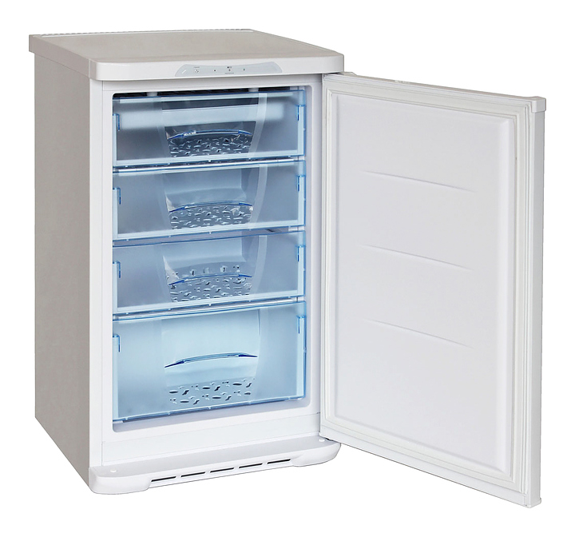
При выборе ларя стоит опираться на несколько ключевых параметров, которые определяют его удобство и эффективность.

1. Объём:
Это главный параметр. Выбор зависит от количества членов семьи и объёмов заготовок:
90–100 литров: Для 1–2 человек или как небольшая дополнительная морозилка.
140–198 литров: Оптимальный вариант для семьи из 3–4 человек, активно делающей заготовки на зиму.
250–420 литров: Для большой семьи, хранения мяса или рыбы оптом, а также для использования в небольшом бизнесе (например, в кафе или магазине).

2. Мощность замораживания:
Показывает, сколько килограммов свежих продуктов ларь может качественно заморозить за 24 часа.
4–6 кг/сутки: Базовый уровень для обычного использования.
10–14 кг/сутки: Для серьёзных заготовок и быстрой заморозки больших объёмов.
20+ кг/сутки: Профессиональный или полупромышленный уровень.

3. Класс энергоэффективности:
Поскольку ларь работает круглосуточно, этот параметр напрямую влияет на счета за электричество. Ищите модели с классом не ниже A+. Инверторные компрессоры (как у Weissgauff WFH-100 Inverter) дополнительно снижают расход энергии и уровень шума.

4. Уровень шума
Если планируете ставить ларь в жилом помещении (на кухне, в коридоре), выбирайте модели с уровнем шума до 40 дБ. Работа таких приборов практически незаметна. Уровень 42–45 дБ слышен, но не критичен. Всё, что выше 45 дБ, лучше размещать в подсобных помещениях.
5. Автономное сохранение холода:
Это время, в течение которого ларь удерживает низкую температуру после отключения электричества.
10–15 часов: Достаточно для квартиры, где редко отключают свет.
20–32 часа: Идеально для дачи или частного дома с нестабильным электроснабжением. Например, модель Hisense FC184D4BW1 сохраняет холод до 32 часов.

6. Система размораживания:
Подавляющее большинство ларей имеют ручную разморозку. Это значит, что 1–2 раза в год его нужно будет отключать и давать льду растаять. Это стандартная и надёжная схема. Автоматическая система No Frost в ларях встречается крайне редко и значительно удорожает модель.

Перед покупкой обязательно измерьте место для установки, ведь если ваш ларь не подойдет по размеру вернуть его будет не возможно. Он входит в перечень непродовольственных товаров надлежащего качества не подлежащих обмену, утвержденный постановлением Правительства Российской Федерации от 31.12.2020г. №2463. Определите свои потребности. Для дачи или хранения урожая чаще выбирают горизонтальный ларь за его вместимость и энергоэффективность. Для квартиры в качестве дополнения к холодильнику удобнее вертикальный шкаф с системой No Frost для простоты ухода. Желаем Вам удачных покупок и хороших заготовок.

Набережночелнинский территориальный орган
Госалкогольинспекции Республики Татарстан

